***
Ее всегда в лесу найдешь –
Пойдем гулять и встретим:
Стоит колючая, как еж,
Зимою в платье летнем.
Загадки

***
Что же это за девица:
Не швея, не мастерица,
Ничего сама не шьет,
А в иголках круглый год.
Стоит Маришка –
Вся в иглах да шишках,
Высока да стройна,
Всегда зелена.

***
У меня длинней иголки, чем у ёлки.
Очень прямо я расту в высоту.
Если я не на опушке,
Ветви – только на макушке.

***
Дерево спокойное,
Высокое да хвойное,
Лапы вразлёт –
Зеленеет круглый год.
***
Сотни три миллионов ей лет.
Уж давно птеродактилей нет,
Нет гигантских страшилищ давно…
Ей же, к счастью, пропасть не дано.
К нам пришла из далёких времён.
У неё много видов, имён.
Острых сабель на ней нам не счесть,
А живица полезна. В ней есть
Канифоль, скипидар, камфара …
Не страшны ей мороз и жара!
С ней легко полной грудью дышать,
Так не будем её обижать.
Но безжалостен часто топор,
А она дать не может отпор.
Но как только наступит весна,
Хвойный бор вновь посеет …
***
Стоит столб до небес,
А на нём шатёр-навес.
Красной меди столб точёный,
А навес сквозной, зелёный.
***
Зелена всегда она -
Осень ли, зима, весна.
Все узнать её успели?
Это - хвойная ... .
***
На мне колючие иголки,
Но я не пихта и не ёлка.
Стройна, прекрасна, зелена
Весь год красавица ... .
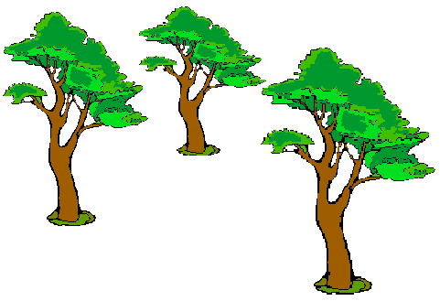
***
Почти без сучьев – так стройна
Корабельная ...
***
Развесила зелёные лапы.
Лапы - охапы.
Приютила птиц
В ворохе ресниц.
***
Все знают, что у елки
Не листья, а иголки,
И так же, как она
С иголками ....
***
Колючая, хвоя сыпучая,
Смолою плакучая.
***
С елью стройной мы родня –
Обе зелены и колки,
Но длиннее у меня
И названье, и иголки.

***
Как мачты корабельные
Над лесом поднялись
Стоят стволы смолистые
И смотрят сверху вниз
Зелёные короны
Ни перед кем не снимут,
И лишь на небе облака
Их ласково обнимут.
***
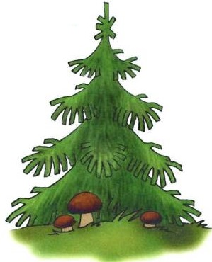
Пусть жара или метель,
Но, такая же, как ель,
Зелена, хоть не весна,
Стройна высится...
***
Хоть колюча, а не Ёлка,
Подлинней её иголка,
А кора тонка, красна,
Та красавица ...

***
Что за дерево: и зиму, и лето зелено?
***
У меня длинней иголки, чем у елки.
Очень прямо я расту в высоту.
Если я не на опушке,
Ветви-только на макушке.

***Высоконько стоит,
Далеконько глядит,
Станет старушкой -
Будет избушкой.

